2017年镇江市医疗卫生机构
医用耗材及试剂集中采购
企业操作手册

目 录
一、 登录界面 3
二、 业务流程 6
三、 用户信息 6
四、 采购管理 7

登录界面
在浏览器中输入“http://180.101.148.11:8011/zjhcjy”，进入2017年镇江市医疗机构医用耗材交易系统，点击【CA登录】按钮登录系统。
注：企业进行订单处理主副CA都可以进行操作。在操作前首先要对浏览器进行兼容性视图设置及信任站点设置，具体设置方法见登陆页面下方操作方法链接。
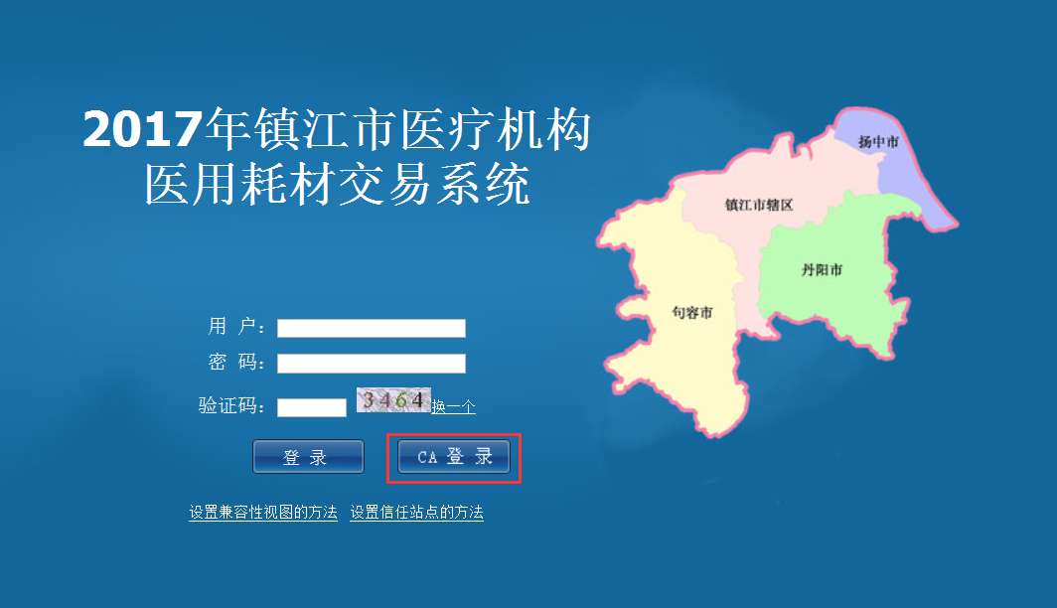

业务流程
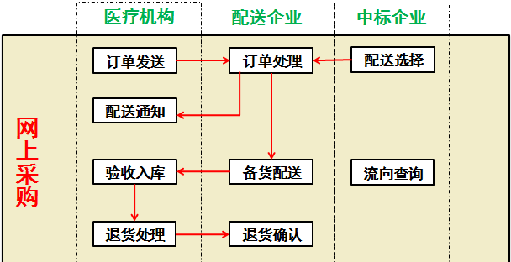
注：中标企业可选择自己作为配送企业。选择自己作为配送企业时，中标企业执行与配送企业相同的配送流程功能。

采购管理
- 订单处理
1.点击主菜单栏上【采购管理】按钮，选择【订单处理】子菜单，进入【订单列表】页面。
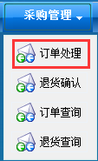
2.在【订单列表】页面，显示本配送企业所有需处理的订单。点击订单信息行的【处理】按钮，进入【订单处理】页面。
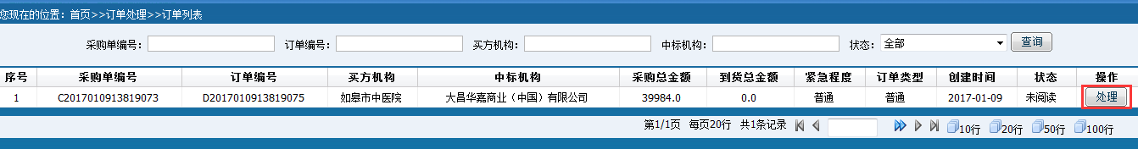
3.在【订单处理】页面，系统默认显示【待备货列表】子页面，该子页面显示订单所需配送产品的明细。填写各产品本次配送量，在产品信息行的空白框打勾后，点击【准备送货】按钮，完成产品配送准备。
注：（1）批号和有效期非必填。
（2）产品状态为“作废”的产品，无法填写本次配送量，即无法准备送货。
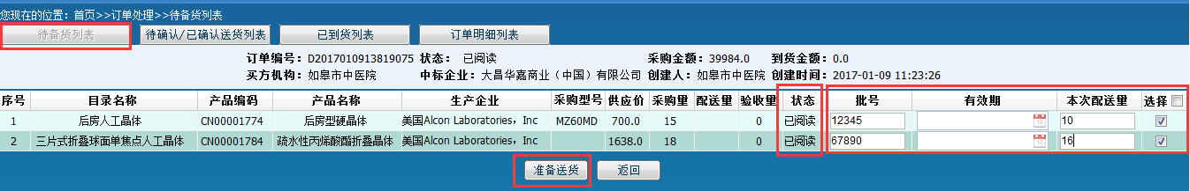

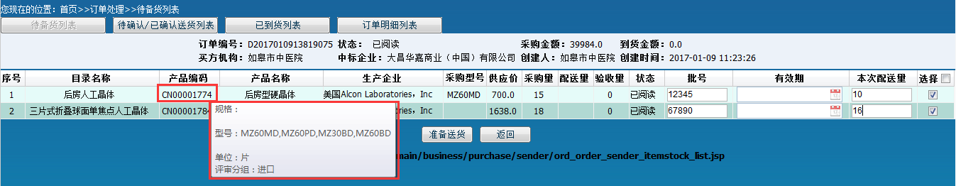
4.在【订单处理】页面，点击【待确认/已确认送货列表】子页面按钮，进入【待确认/已确认送货列表】子页面，该子页面显示所有已准备送货的产品明细。在产品信息行空白框打勾后，点击【确认】按钮，完成产品配送；点击【撤销】按钮，将产品撤回到【待备货列表】子页面。其中未点击【确认】按钮前，配送状态显示“已阅读”，备货状态显示“卖方未确认”；点击【确认】按钮后，配送状态显示“已确认”，备货状态显示“卖方已确认”，同时空白框变为不可选择。
注：（1）同一配送单中不同产品可以分别确认配送。
（2）产品状态为“作废”的产品，无法确认发货。
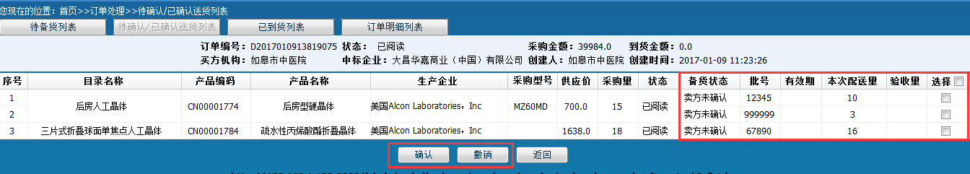
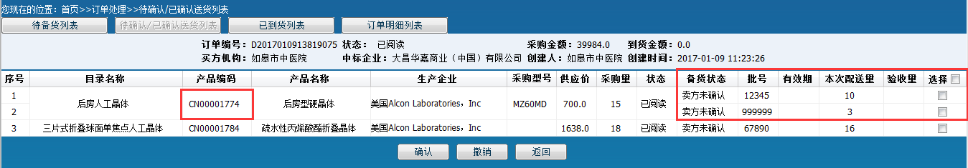
- 退货确认
1.点击主菜单栏上【采购管理】按钮，选择【退货确认】子菜单，进入【退货确认】页面。
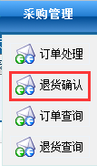
2.在【退货确认】页面，系统默认显示【已发送退货列表】子页面，该子页面显示医疗机构已发送给本配送企业需处理的退货产品列表。输入相关的查询条件后，点击【查询】按钮，显示符合查询条件的退货产品列表。在退货产品信息行的空白框中打勾后，点击【同意】按钮同意退货；点击【拒绝】按钮拒绝退货。
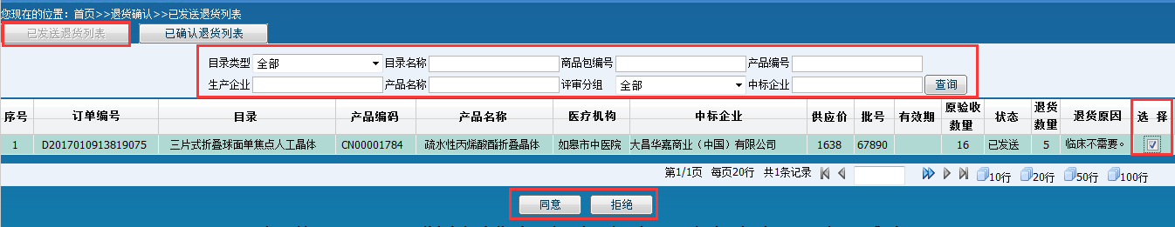
3.在【退货确认】页面，点击【已确认退货列表】子页面按钮，进入【已确认退货列表】子页面，该子页面显示本配送企业已处理的退货产品明细。
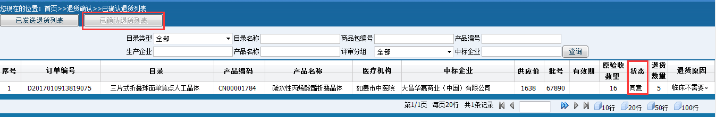
- 订单查询
1.点击主菜单栏上【采购管理】按钮，选择【订单查询】子菜单，进入【订单查询】页面。
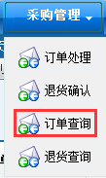
2.在【订单列表】页面，显示本配送企业接收到的所有订单。输入相关的查询条件后，点击【查询】按钮，显示符合查询条件的订单。点击订单信息行的【订单明细】按钮，进入【订单明细列表】页面。
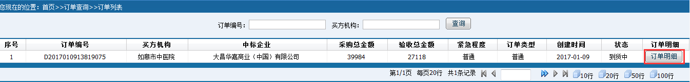
3.在【订单明细列表】页面，显示本订单中产品明细情况。点击【查询】按钮，显示符合查询条件的产品。
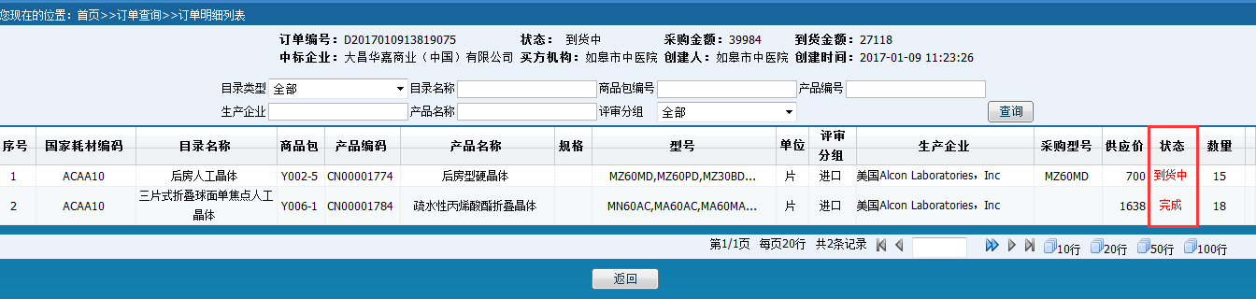
- 退货查询
1.点击主菜单栏上【采购管理】按钮，选择【退货查询】子菜单，进入【退货列表】页面。
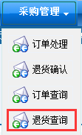
2.在【退货列表】页面，显示本配送企业配送的产品中各医疗机构退货的产品列表。输入相关的查询条件后，点击【查询】按钮，显示符合查询条件的退货产品。点击页面下方的【导出excel】按钮，可导出退货产品明细表格。
